《模拟电子技术》复习题（专升本）
一、填空题
- P型半导体中的多数载流子是 。
- 三极管放大电路共有三种组态分别是 ， 和共基极放大电路。
- 在NPN型单管共射放大电路中，静态工作点过高容易产生 失真。
- 三极管工作在放大状态必须满足的外部条件为 正偏， 反偏。
- 在杂质半导体中，多数载流子的浓度主要取决于 。
- 双极型晶体管为 型控制器件，而场效应管为 型控制器件。
- 电流负反馈使输出电阻增大，稳定的输出量是 。
- 半导体材料含有两种载流子，分别为 和自由电子。
- 在NPN型单管共射放大电路中，静态工作点过低容易产生 失真。
- 三极管工作在放大状态必须满足的内部条件为 薄且 较低。
- 工作在放大区的某三极管，如果当IB从12uA增大到22uA时，IC从1mA变到2mA，那麽它的β值约为 。
- 在杂质半导体中，少数载流子的浓度主要取决于 。
- 外加反向电压时，PN结的空间电荷区会 。
- 差动放大电路理想状况下要求两边完全对称，因为差动放大电路对称性愈好，对零漂抑制效果越 。
- 振荡电路的平衡条件为 ，正反馈才能保证振荡电路相位平衡条件。
- 半波整流电路电阻负载时，理想二极管承受的最高反压是 。
二、选择题
1、一个平衡PN结，用导线将P区和N区连起来，而导线中（ ）。
A 有微弱电流 B 无电流 C 有瞬间微弱电流 D 有瞬间强电流
2、晶体管在大电流工作时，随的增加β值将（ ）。
A 增加 B 下降 C 无规律变 D 不变
3、关于理想运算放大器的错误叙述是（ ）。
A 输入阻抗为零，输出阻抗也为零 B 输入信号为零时，输出处于零电位
C 频带宽度从零到无穷大 D 开环电压放大倍数无穷大
4、在放大电路中，测得某三极管的三个电极的静态电位分别为0V，－10V，－9.3V，则此三极管是（ ）。
A NPN型硅管 B NPN型锗管 C PNP型硅管 D PNP型锗管
5、放大电路产生零点漂移的主要原因是（ ）。
A 环境温度变化引起参数变化 B 增益太大
C 采取了直接耦合方式 D 外界干扰
6、当温度升高时，二极管反向饱和电流将（ ）。
A 增大 B 减小 C 不变 D 等于零
7、半导体二极管的重要特性之一是（ ）。
A 温度稳定性 B 单向导电 C 放大作用 D 滤波特性
8、在由NPN型BJT组成的单管共发射极放大电路中，如静态工作点过高，容易产生（ ）失真。
A 截止失真 B 饱和v失真 C 双向失真 D 线性失真
9、直流负反馈是指（ ）。
A 存在于RC耦合电路中的负反馈 B 放大直流信号时才有的负反馈
C 直流通路中的负反馈 D 只存在于直接耦合电路中的负反馈
10、负反馈所能抑制的干扰和噪声是（ ）。
A 输入信号所包含的干扰和噪声 B 反馈环内的干扰和噪声
C 反馈环外的干扰和噪声 D 输出信号中的干扰和噪声

三、判断题
- 因N型半导体中分别含有大量自由电子，所以N型半导体带负电。（ ）
- 电路的静态是指输入交流信号为零时的状态。（ ）
- 利用两只NPN 型管构成的复合管只能等效为NPN 型管。（ ）
- 既然是放大电路，因此电压放大倍数与电流放大倍数都应大于1。（ ）
- 直流稳压电源中的滤波电路是低通滤波电路。（ ）
- 对于一个负反馈放大电路，反馈系数越大，越容易产生自激振荡。（ ）
- 半导体二极管当正偏时，势垒区变窄，此时扩散电流小于漂移电流。（ ）
- 微变等效电路分析法可以用于分析任意放大电路。（ ）
- 接入反馈后与未接反馈时相比，输入量减小的为负反馈。（ ）
- 未加外部电压时，PN 结中电流从 N 区流向 P 区。（ ）
- 功率放大电路中，输出功率最大时功放管的管耗也最大。（ ）
- 集成运放在开环情况下一定工作在非线性区。（ ）
四、名词解释
- 本征激发
- 二极管开启电压
- 饱和失真
- 集成运算放大器
- 集成运放中的“虚短”
- 空穴
- PN结
- 静态工作点
- 集成运放中的“虚断”
- 功率放大
五、简答题
- 1如何评价放大电路的性能?有哪些主要指标?
- 放大器的通频带是否越宽越好？为什么？
- 放大器的工作点过高会引起什么样的失真？工作点过低呢？
- 影响放大器的工作点的稳定性的主要因素有哪些？
- 放大器的输入电阻对放大器有什么影响？
- 能否用两只二极管相互反接来组成三极管？为什么？
- 三极管的开启电压一般是多少？
- 放大器的输出电阻对放大器有什么影响？
- 放大电路的基本组态有几种？它们分别是什么?
- 放大器的静态工作点一般应该处于三极管输入输出特性曲线的什么区域？
六、计算题
- 放大电路如图1所示，V_{CC}＝15V，R_{b}＝56kΩ，R_{c}＝5kΩ，Re＝3.9kΩ，R_{s}＝3kΩ，晶体管的U_{BEQ}＝0.7V，β＝80，r_{bb'}＝100Ω。试分别计算R_{L}＝∞以及R_{L}＝3kΩ时的Q点、电压增益Au、输入电阻R_{i}和输出电阻R_{o}。
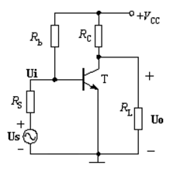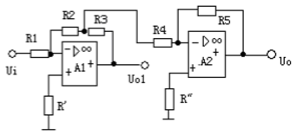

图1 图2
- 电路如图2所示，集成运放均为理想运放，试写出输出电压U_{o1}、U_{o}的表达式。
3、电路如图1所示，通过分析判断反馈组态，并近似计算其闭环电压增益A_{usf}。
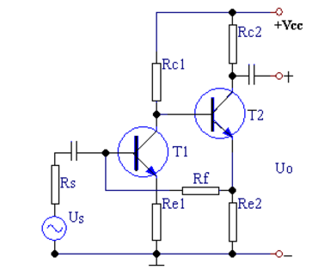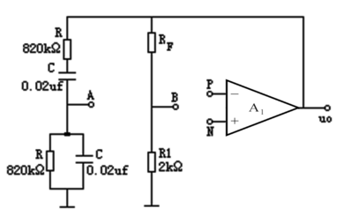
图1 图2
4、设运放是理想的，试分析如图2所示正弦波振荡电路：
(1) 正确连接A、B、P、N四点，使之成为RC桥式振荡电路；
(2) 求出该电路的振荡频率；
(3) 若R1=2kΩ，分析RF的阻值应大于多少可以使电路起振？
参考答案
一、填空题
- 空穴
- 共射极，共集电极
- 饱和
- 发射结，集电结
- 参杂浓度
- 电流，电压
- 电流
- 空穴
- 截止
- 基区，掺杂浓度
- 100
- 温度
- 变宽（变厚）
- 好
- AF=1
- √2U2
二、选择题
B B A A A
A B B C B
三、判断题
- 因N型半导体中分别含有大量自由电子，所以N型半导体带负电。（ ）
【答案】 错误
- 电路的静态是指输入交流信号为零时的状态。（ ）
【答案】 正确
- 利用两只NPN 型管构成的复合管只能等效为NPN 型管。（ ）
【答案】 正确
- 既然是放大电路，因此电压放大倍数与电流放大倍数都应大于1。（ ）
【答案】 错误
- 直流稳压电源中的滤波电路是低通滤波电路。（ ）
【答案】 正确
- 对于一个负反馈放大电路，反馈系数越大，越容易产生自激振荡。（ ）
【答案】 错误
- 半导体二极管当正偏时，势垒区变窄，此时扩散电流小于漂移电流。（ ）
【答案】 错误
- 微变等效电路分析法可以用于分析任意放大电路。（ ）
【答案】 错误
- 接入反馈后与未接反馈时相比，输入量减小的为负反馈。（ ）
【答案】 正确
- 未加外部电压时，PN 结中电流从 N 区流向 P 区。（ ）
【答案】 错误
- 功率放大电路中，输出功率最大时功放管的管耗也最大。（ ）
【答案】 错误
- 集成运放在开环情况下一定工作在非线性区。（ ）
【答案】 正确
四、名词解释 略
五、简答题 略
六、计算题 略

